统编版三年级语文上册第三单元大单元教学设计
单元主题 走进童话世界
单元解析规划
第三单元 单元解读

单元整体解读：
【人文主题】
本单元以“走进童话世界”为主题，编排了不同作家、不同风格的4篇中外童话。这些童话充满了丰富而奇特的想象，引人入胜。《卖火柴的小女孩》中的小女孩擦然火柴后看到了奇异的幻想；《那一定会很好》的主人公不断产生愿望，恰巧不断地实现了；《在牛肚子里旅行》中，小蟋蟀经历了一场惊险的旅行；《一块奶酪》中，蚂蚁队长因为小小的奶酪渣，有着激烈的思想斗争。童话世界丰富多彩，通过本单元学习，要让学生感受“童话世界”丰富的想象力，爱上童话，爱上想象，爱上阅读。

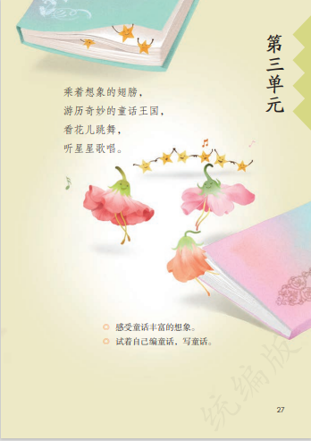

【 阅 读 训 练 要 素 】
本单元的语文要素是“感受童话丰富的想象”。通过前面的学习，学生对童话这一题材已有一定的感性认识。本单元旨在引导学生进一步体会童话丰富而奇特的想象，帮助学生建立对童话这种文学体裁的初步认识。4篇课文运用多种形式引导学生感受童话丰富的想象，比如，体会小女孩每次燃烧火柴看到的幻想表达了她怎样的愿望；体会从一粒种子到阳台上的木地板的生命历程；画出蟋蟀红头在牛肚子里旅行的路线并附属故事；了解围绕一块奶酪展开的故事。交流平台则引导学生梳理总结童话的基本特点、童话中丰富的想象及阅读童话的好处。
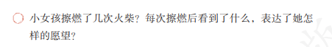

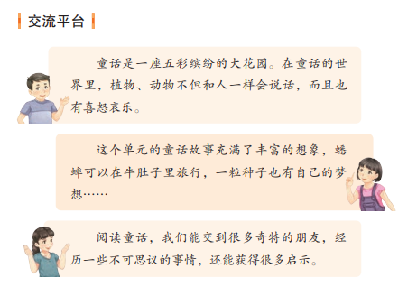

引导学生感受丰富的想象力，学习价值为：激发阅读童话的兴趣，感受童话中生动的形象，学习童话中优美的语言，培养想象力和创造力。
感受童话丰富的想象，有很多方法。如可以借助课文插图感受童话丰富的想象，可以对比生活实际感受童话丰富的想象，可以把自己想象成通话中的主人公感受童话丰富的想象，还分角色朗读感受童话丰富的想象。

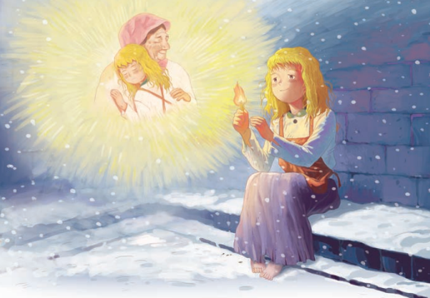
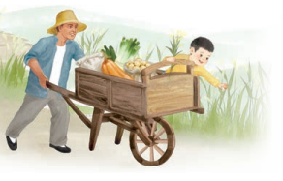
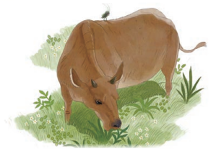
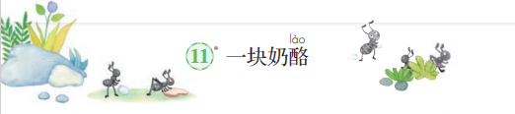

【习作训练要素】
本单元的习作要素是“试着自己编童话，写童话”。从读童话到写童话，教材编排体现了阅读铺路、由读到写的理念，也为三年级学生起步阶段的习作降低了难度。“试着”一词，明确本次习作旨在激发学生写一写童话的兴趣，不必对写提出过高要求。
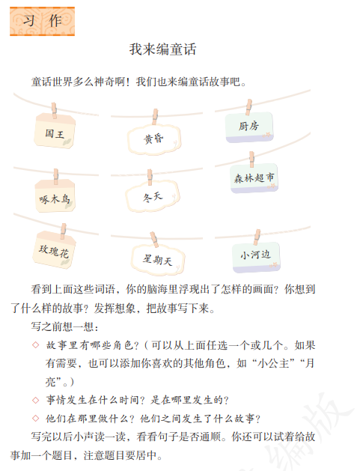
三年级学生刚刚由低段过渡到中段，虽然一、二年级时有写话的基础，但学生的写话能力有限，需要教师进一步耐心培养。另外，编写童话故事的教学要考虑到三年级起步阶段的特点，不宜拔高要求，重在让学生感到编写故事的乐趣，从而培养写作的兴趣。
本次习作还要学会尝试运用改正、增补、删除掉修改符号自主修改习作，初步形成修改习作的意思，能给习作加题目。
【本单元教学重难点】
1.认识45个生字，读准9个多音字。会写26个生字，会写33个词语。
2.默读课文，能了解故事的主要内容，能对文中的人物作出简单的评价。
3.能展开想象，体会人物心情的变化。分角色朗读课文，能读出相应的语气。
4.能结合自己的阅读体验，梳理、总结童话的特点及阅读童话的好处。
5.能借助教材提示的内容，发挥想象，编写童话故事，能尝试运用改正、增补、删除的修改符号自主修改习作，初步形成修改习作的意识，能给习作加题目。
【学生学情分析】
三年级学生对童话故事有着十足的兴趣，有一定的阅读写话能力，识字写字能力逐步提高。针对学生年龄和学习特点，在本单元的阅读教学中既要利用好教材提供的优秀童话，又要有效利用学生已经阅读过的童话，并结合“快乐读书吧”，适时推荐课外阅读。在写字教学中，教师要充分发挥书写示范作用，指导学生把字写规范、书写美观，养成良好的写字习惯。为了让学生养成一定的积累习惯，我们可以要求学生把自己读到的好词、好句摘抄下来，小组内互相交流、反馈。

8卖火柴的小女孩
第1课时 教学设计
文化自信：感受语言文字及作品的独特价值。
语言运用：认识“捡、旧”等11个生字，读准“挣、几”等4个多音字，会写“柴、旧”等13个字，会写“火柴、围裙”等14个词语。
思维能力：了解课文内容，初步感受小女孩的形象。
审美创造：能简要复述课文故事。
教学重难点：
重点：认识“捡、旧”等11个生字，读准“挣、几”等4个多音字，会写“柴、旧”等13个字，会写“火柴、围裙”等14个词语。
难点：初步感受小女孩的形象；能简要复述课文故事。
教学过程：
图片导入：
课件出示：
这是一年的最后一夜，家家户户团聚的日子，小女孩为什么会孤零零一个人流落街头呢？
了解作者：
安徒生： （1805-1875）丹麦19世纪著名童话作家，世界文学童话创始人。被誉为“世界儿童文学的太阳”。
代表作：《小锡兵》《海的女儿》《拇指姑娘》《卖火柴的小女孩》《丑小鸭》《皇帝的新装》等。
自由读课文，把不认识的字圈出来。对照课文注音，把生字读准确。
学习任务一：识字解词
1.自由读课文，把不认识的字圈出来。对照课文注音，把生字读准确。
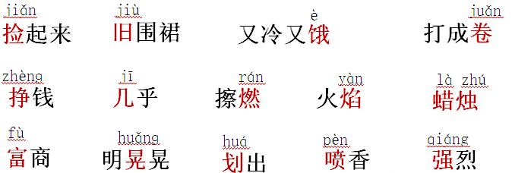
小组交流，自主识记“捡、旧、饿”等11个生字。读准多音字“挣、几、晃、喷”。
2.识字方法：
（1）归类识字：蜡 烛 燃 焰
火柴燃起来了，冒出火焰来了！她把小手拢在火焰上。多么温暖多么明亮的火焰啊，简直像一支小小的蜡烛。
（2）反义词：新—旧 饿—饱
（3）多音字：
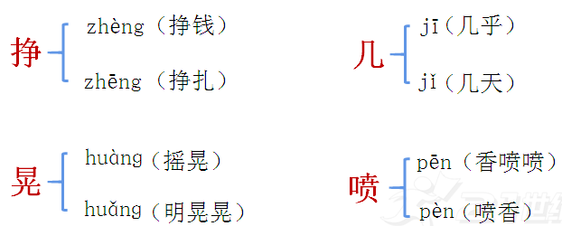
3.识字游戏：指名读、开火车读。教师及时评价。
4.写字指导：
课件出示：生字
选择部分生字进行指导，点击出示相关生字。
柴：上半部分略扁，下半部分的撇、捺要舒展。上下部分之间要紧凑一些。
裙：左边是衣字旁，提醒学生勿写错。
怜：右边是“令”，不要漏写最后的点。
奶：“女”略高，“乃”略低。“乃”的撇画与左半部分的“女”穿插。
提醒学生注意上下结构的字，上下部分的中心对正，宽窄合适。
（1）请同学按照正确的姿势习字本上描红、临写生字。
（2）看准每个字在田字格里的位置。
（3）看清每个字的结构，放慢速度。
（4）严格按笔顺描写。
【设计意图】通过分类积累词语表中的词语，学习分类积累的方法，并培养在阅读时主动积累的良好习惯。
学习任务二：整体感知
1.再读课文，思考：课文主要写的是谁？讲了一件什么事？
课文讲了一个小女孩在一年的最后一夜的街头卖火柴，结果冻死了的事。
2.默读课文，想一想，课文是按照什么顺序来叙述的？
事情发展的顺序。
3.给课文划分文章结构，总结每一部分的内容。
第一部分（第1~4自然段）：写一年的最后一夜，街头又冷又黑，天下着雪，小女孩没戴帽子，赤着脚走在街上，因卖不掉火柴而不敢回家。
第二部分（第5~9自然段）：写小女孩为了让自己暖和一些，五次擦燃火柴，在火柴的亮光里看到了种种幻象。
第三部分（第10~11自然段）：写小女孩冻死在街头。
（板书：卖火柴——擦燃火柴——冻死街头）
学习任务三：课堂总结
教师引导，学生总结
本节课我们通过结合插图引入课文，了解了课文内容，读准了字音，学习了生字，掌握了理解词语的方法。另外，在初读课文的同时，对课文故事进行了复述，分析了小女孩的形象。
学习任务四：检测评价
读下面的句子，给标红的字选择正确的读音。
(1)她的一双小手几(jī jǐ)乎冻僵了。
(2)翠绿的树枝上点着几千支明晃(huànɡ huǎnɡ)晃的蜡烛。
(3)火柴一灭，您就会不见的，像那暖和的火炉，喷(pèn pēn)香的烤鹅，美丽的圣诞树一样，就会不见的！
根据学生课堂表现和书写情况，让评价小组给出合理的评价，发放小星星。
板书设计：
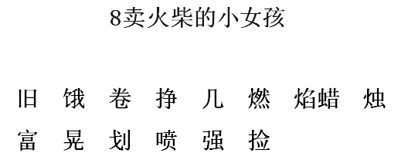
布置作业：
1、朗读课文，把你喜欢的词语和句子抄写下来。
2、继续预习课文，选择印象最深的部分和同学们交流。

8卖火柴的小女孩
第2课时教学设计
文化自信：感受语言文字及作品的独特价值。
语言运用：能复述故事。
思维能力：能说出小女孩五次擦燃火柴后看到的情形及表达的愿望。
审美创造：能和同学交流印象深刻的部分，说出自己的感受。
教学重难点：
重点：能说出小女孩五次擦燃火柴后看到的情形及表达的愿望。
难点：能和同学交流印象深刻的部分，说出自己的感受。
教学过程：
学习任务一：复习导入
捡起 破旧 又冷又饿 卷发
挣钱 几乎 燃烧 火焰 蜡烛
富商 明晃晃 划出 喷香 强烈
指名学生读词语，比赛读、领读、开火车读。
师：通过上节课的学习，我们了解了文章的内容。那么小女孩究竟有着怎样不幸的经历？让我们来继续学习这篇文章吧。
学习任务二：课文赏析
1.默读课文第一部分（1至4自然段）,用书上的句子概括你对小女孩的印象，并找出证据。
（1）“可怜”的小女孩
①天气很冷，她却衣着单薄，还赤着脚。
②大年夜的晚上，别人都在家里高兴的度过，而她却只能在大街上卖火柴。
③她又冷又饿。
④卖不掉火柴挣不到钱，还要挨爸爸的打。
（2）为了让大家看到小女孩的可怜，作者用了细化了哪些描写？找出相关句子。
①小女孩只好赤着脚走，一双小脚冻得红一块青一块的。
②雪花落在她金黄的头发上，那头发达成卷披在肩上，看上去很美丽。（外貌）
③他又冷又饿，哆哆嗦嗦地向前走。
④她在一座房子的墙角坐下来，蜷着腿缩成一团。（动作）
⑤天冷极了，下着雪，又快黑了。
⑥每个窗子里都透出灯光来，街上飘着一股烤鹅的香味。（环境）
2.学习第二部分（第5-9自然段）。
思考：
小女孩一共擦燃了几次火柴？每次都看到了什么？为什么要接连不断地擦燃火柴？
（1）找到相关语句。
①她终于抽出了一根。 ②她又擦了一根。 ③她又擦着了一根火柴。
④她在墙上又擦着了一根火柴。
⑤她赶紧擦着了一大把火柴，要把奶奶留住。
（2）学生自由读句子，思考：从第一次擦燃火柴到第五次擦燃火柴，小女孩的表现有什么不同？
预设1：第一次，小女孩“终于抽出”，是犹豫了好久才抽出一根的。最后一次，小女孩“赶紧擦着”，是很干脆的、毫不犹豫的。
预设2：前四次，小女孩都只擦燃了一根火柴，第五次，她擦燃了一大把火柴。
（3）小女孩五次擦燃火柴分别看到了什么？
大火炉，烤鹅，圣诞树，奶奶，和奶奶一起飞走了。（相机板书）
（4）课件出示课文第5自然段。
①小女孩的小手几乎冻僵了，说明了什么？（她很冷）
②小女孩为什么犹豫？（因为她全家人靠卖火柴挣的钱生活，不想浪费火柴。）
③小女孩擦燃火柴后出现了什么神奇的事情？（她觉得自己面前出现了烧得旺旺的大火炉，很暖和很舒服。）
④联系前面的内容，说一说为什么会出现温暖的大火炉。（因为她很冷）
⑤这突然出现的幻象，表达了她怎样的愿望？（渴望温暖）（板书：温暖）
⑥朗读指导：如“多么温暖”“小小的蜡烛”，朗读语调可以高亢激昂一些，表现出小女孩第一次擦燃火柴后的惊喜。朗读美妙幻象时语速可稍慢，读出神奇的感觉。段尾写火柴灭了的语句，可以读得低沉舒缓一些， 渐渐减弱，表现出小女孩失望的心情。
3.小组合作学习第6～9自然段。
①小组有感情地朗读课文，有人设问有人解答，讨论交流，感受小女孩不同的幻象和不同的愿望。教师相机指导。
②联系上下文理解：小女孩擦燃火柴后看到一只烤鹅向她走来，为什么？（因为此时她非常饥饿，而且“街上飘着一股烤鹅的香味”，她极度渴望食物。）（板书：食物）
③小女孩第三次擦燃火柴后为什么看到了美丽的圣诞树？（这时是一年的最后一夜，正是阖家团聚的时刻，小女孩渴望像别的孩子那样在圣诞树下过一个温暖的夜晚，感受节日的幸福。）（板书：快乐）
④引导思考：在满足温暖、食物和快乐的愿望之后，小女孩会渴望什么？（渴望得到家人的疼爱，因此出现了慈爱奶奶的幻象，最后一次擦燃一大把火柴想要留住奶奶。）（板书：疼爱 幸福）
⑤指导朗读：如，第6自然段描写餐桌和烤鹅的语句可以读得轻快、高扬一些，表现出幻象的奇特。第8自然段，小女孩的话可以读出恳求的语气，语调稍高些，语速稍快些。
4.请大家再次默读第5~9自然段，完成表格。
擦燃次数 | 看到的 | 愿望
第一次 | 大火炉 | 得到温暖
第二次 | 烤鹅 | 得到食物
第三次 | 美丽的圣诞树 | 得到快乐（礼物）
第四次 | 慈爱的奶奶 | 得到疼爱
第五次 | 和奶奶一起飞走了 | 留住奶奶，得到幸福
5.默读课文第三部分（10、11自然段），思考：小女孩为什么死后带着微笑？最后一段中两个“幸福”是什么意思？
（1）小女孩在一年的最后一夜冻死了，为什么却两腮通红、嘴上带着微笑？
这是对小女孩的神态描写，她是在美妙的幻想中死去的，所以她“嘴上带着微笑”，这里以乐衬哀，让人对小女孩的命运产生深深的同情。
（2）谁也不知道她曾经看到过多么美丽的东西，她曾经多么幸福，跟着她奶奶一起向新年的幸福中走去。
两个“曾经”表明小女孩是怀着美好的愿望死去的。而这样美好的愿望又是谁也不知道的，说明谁也不关心她。这些愿望与谁也不知道形成了鲜明的对比，更加突出了小女孩悲惨的命运。
学习任务三：拓展总结
1.拓展提升
《安徒生童话》由丹麦作家安徒生所作。兼具诗意的美和喜剧性的幽默。它追求真、善、美，充满着对弱小者的同情，对强暴者的抨击；在美妙的故事中，蕴含着醇厚的诗意，其中最著名的童话故事有《拇指姑娘》《卖火柴的小女孩》《丑小鸭》等。
2.课堂总结：
本文讲述了一年的最后一夜的街头又冷又黑，一个穷苦、美丽的卖火柴的小女孩，在饥饿、寒冷、孤独中五次擦燃火柴，在火光中看到不同的幻象，最后在幻象中微笑着冻死在街头的故事。表达了作者对像小女孩这般的穷苦人民的同情。
学习任务四：检测评价
1.小女孩一共擦了几次火柴？（ ）
A.3 B.4 C.5
2.课文主要讲了一个_________________在合家欢乐、举杯共庆的大年夜______________的故事。
评价：
①熟练朗读课文。 ②课堂专注度高。
让学生根据课堂表现给每个学生评价，并发放小星星。
板书设计：
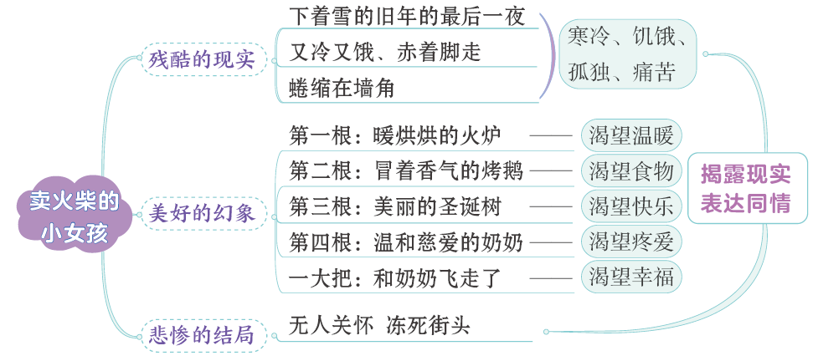
布置作业：
观看《卖火柴的小女孩》动画视频，和爸爸妈妈交流自己的感受。

9那一定会很好
教学设计
文化自信：感受语言文字及作品的独特价值。
语言运用：认识“缩、努”等8个生字。。
思维能力：默读课文，能说出主人公从一粒种子到阳台上的木地板的生命历程。
审美创造：感悟梦想实现过程中的生命状态与情感经历。
教学重难点：
重点：默读课文，能说出主人公从一粒种子到阳台上的木地板的生命历程。
难点：感悟梦想实现过程中的生命状态与情感经历。
教学过程：
激趣导入：
今天故事的主人公就有很多美好的愿望，它有哪些愿望？它的愿望实现了吗？让我们走进今天的童话故事，去寻找答案吧。（板书：那一定会很好）
【设计意图】紧紧围绕“愿望”展开，旨在轻松愉快的谈话中唤起学生对美好的向往，激发学生对课文内容的好奇心，也为揭示本文主题做好铺垫。
学习任务一：识字解词
缩成一团 努力 根茎 锯子
斧子 手推车 吱吱嘎嘎 拆下来
（1）指名分自然段朗读课文，教师根据学生的朗读适时予以指导。
重点指导读准：“努”的声母是“n”；“茎”读后鼻音，读一声。
（2）课件出示本课的字词，进行学习。出示图片学习“茎”字，说说茎的下半部分，还在哪些字里见过；用加一加的方法识记“努”，出示“怒”让学生猜字；说说自己分清“拆”和“折”的方法；学习拟声词“吱吱嘎嘎”；反义词和动作识记：推、拉。
（3）识字游戏：开火车读、领读、比赛读。
学习任务二：整体感知
了解生命历程
1.提出问题：默读课文，想一想从一粒种子到阳台上的木地板，它经历了怎样的生命历程？在文中圈出主人公变化阶段的关键词语！
预设：种子 树 手推车 椅子 木地板
2.教师引导：找到关键词，并用上序数词说一说
3.引导思考：请按照主人公变化的阶段，试着把文章分段并简述段意。
第一部分：（1—3）写种子长成一棵大树的经历。
第二部分：（4—7）大树变成手推车的经历。
第三部分：（8—9）手推车变成椅子的经历。
第四部分：（10—12）椅子变成木地板的过程。
（设计意图：勾画新关键词、简述段意，有利于锻炼同学们自主默读能力和善于从文中提取主要信息的能力。）
学习任务三：课文赏析
1.引导：主人公经历的一段段历程中，它所变成的事物都有自己的美好愿望。请默读课文，找出主人公在不同阶段的愿望，并用横线画出来。
（1）学生自读，思考问题，看看课文中一共出现了几次“那一定会很好”。
（2）学生汇报交流（一共出现了4次），引导学生从文中准确地找到句子。
①“我一定要站起来，大口大口地呼吸空气，那一定会很好。”
②“要是能做一棵会跑的树，那一定会很好。”
③“要是我能停下来，坐着休息一会儿，那一定会很好。”
④“要是我能躺下，那一定会很好。”
（3）齐读句子，引导学生明确课文以“那一定会很好”为主线，串起了种子到大树再到手推车、椅子、木地板这一生命过程。
（4）交流分享，说一说你此时的内心想法。
预设1：种子为什么一定要站起来呢？能大口大口地呼吸空气，感觉如何？
预设2：为什么要做一棵会跑的树？
预设3：手推车为什么想要休息一会儿，躺下来呢？
小结：主人公不同时期有着不同的愿望，多么美好的愿望啊！如果这些愿望都实现的话，那一定会很好。让我们再读一读这些美好的愿望吧！
2.感受成长：
（1）种子梦想站起来：课件出示第1
自然段，重点抓住“一定要、大口大口、那一定会很好”体会种子自强不息的信念和决心。
课件出示第2自然段，说一说，种子为了实现梦想付出了怎样的努力？如果你就是这粒种子，你最希望做什么？当愿望实现，站在阳光下的感觉是怎样的？
（2）大树梦想跑起来：课件出示第4自然段，引导学生思考：大树产生了怎样的想法？为什么会产生这样的想法？教师根据学生的回答，引导他们抓住“做一棵会跑的树”，体会大树长大后对“走来走去，跑来跑去”的渴望，同时抓住第5自然段中的“这棵树的树叶向着农夫哗哗哗地拂动起来”，体会其迫不及待的心情。
（3）手推车梦想停下来：课件出示第7 自然段，想象“……”省略了什么内容，手推车推着这么多东西时心里会想什么，它的心情如何。引导学生抓住“跑起来的时候、呼呼的风声”，体会“手推车”觉得“跑来跑去”是一种快乐。
指导读好“吱吱嘎嘎”，想一想，手推车的骨头都吱吱嘎嘎地响了，为什么还在费力地跑着？这是一辆怎样的手推车？引导想到手推车“慢慢变老”时觉得能够“坐着休息一会儿”是一种快乐。
（4）椅子梦想躺下，终成木地板：课件出示第12 自然段，想一想此时的它内心是怎样想的？可能会说什么？引导学生感受“越来越老”时则觉得“躺下”是一种快乐。
学习任务四：拓展总结
1.拓展阅读
和梦想有关的名言：
1.梦想无论怎样模糊，总潜伏在我们心底, 使我们的心境永远得不到宁静，直到这些梦想成为事实才止；像种子在地下一样，一定要萌芽滋长，伸出地面来，寻找阳光。
——林语堂
2.一个人要实现自己的梦想，最重要的是要具备以下两个条件:勇气和行动。
——俞敏洪
2.课堂总结：
课文记叙了一粒种子为了实现心中的梦想，先后变成树、手推车、椅子、木地板的历程，启示我们要不断追寻心中的梦想，保持坦然、乐观的人生态度。
学习任务五：检测评价
一、形近字组词。
宿（ ） 怒（ ） 经（ ） 拆（ ）
缩（ ） 努（ ） 茎（ ） 折（ ）
二、句子仿写
1.今天趴在书桌前写字好几个小时， ，那一定很好。
2.公园里的景色这么美， ，那一定很好。
3. ， ,那一定很好。
评价：
①熟练朗读课文。 ②课堂专注度高。
让学生根据课堂表现给每个学生评价，并发放小星星。
板书设计：
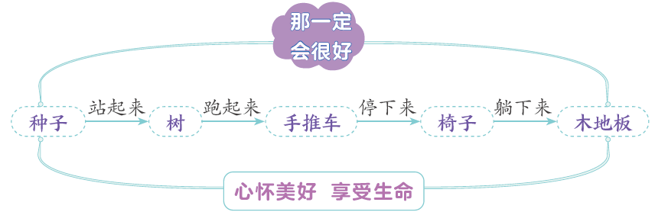
布置作业：
1.你能用自己的话说一说这棵种子的生命历程吗?
2.从这个童话中，你学到了什么?

10在牛肚子里旅行
第1课时 教学设计
文化自信：感受语言文字及作品的独特价值。
语言运用：认识“咱、偷”等10个生字，读准“答、应”等3个多音字，会写“旅、咱”等13个字，会写“旅行、要好”等18个词语。
思维能力：能正确、流利、有感情地朗读课文。
审美创造：理清文章脉络，能画出红头在牛肚子里旅行的路线图。
教学重难点：
重点：认识“咱、偷”等10个生字，读准“答、应”等3个多音字，会写“旅、咱”等13个字，会写“旅行、要好”等18个词语。
难点：理清文章脉络，能画出红头在牛肚子里旅行的路线图。
教学过程：
激趣导入：
课件出示：
谁在牛肚子里旅行？
为什么会到牛肚子里旅行呢？
在牛肚子里旅行的感觉怎么样？
这是一场怎样的旅行？……
今天我们来学习一次特殊的“旅行”——在牛肚子里的旅行！（板书课题：在牛肚子里旅行）
自由读课文，把不认识的字圈出来。对照课文注音，把生字读准确。
学习任务一：识字解词
课件出示：
旅行 要好 咱们 草堆 作声 偷偷 答应
做梦 来得及 救命 拼命 大吃一惊 消化
当然 几乎 知觉 光亮 眼泪
小组交流多音字：“答应”中的“答”读一声。“一骨碌”中的“骨”读一声。“应该”中的“应”读一声。“回答”中的“答”读二声。
交流易错音:“咱们”的“咱”是平舌音，“牙齿”的“齿”是翘舌音，“细嚼慢咽”的“咽”是第四声。
2.理解词语：
可怜：值得怜悯。
拼命：尽最大力量；极度地。
骨碌：滚动
贮藏：储藏
悲哀：伤心
勇敢：不怕危险和困难；有胆量。
细嚼慢咽：慢慢地吃东西。
3.识字游戏：指名读、开火车读。教师及时评价。
4.写字指导：
课件出示：生字
旅 咱 偷 救 命 拼
扫 胃 管 乎 咬 流 泪
选择部分生字进行指导，点击出示相关生字。
命：“人”的撇和捺要舒展，中间一横不要漏写，同时要短，“口”和单耳上部大小相当。
管：竹字头要扁平、紧凑，宝盖的横钩要长，下半部分的笔顺是竖、横折、横、横折、横。
流：右边的撇折稍往上提，末端有一点；下边中间有一竖不能忘。
提醒学生注意上下结构的字，上下部分的中心对正，宽窄合适。
以上内容仅为本文档的试下载部分，为可阅读页数的一半内容。如要下载或阅读全文，请访问：https://d.book118.com/128104021073006027

